**Отчет по практике**

**I. Введение**

* Краткое описание цели практики: изучение основных аспектов администрирования операционных систем и программного обеспечения.
* Перечень выполненных и планируемых задач (согласно плану практики).

**II. Установка и настройка Red OS**

* **2.1. Установка VirtualBox:**
* **2.2. Установка Red OS 8 в VirtualBox:**

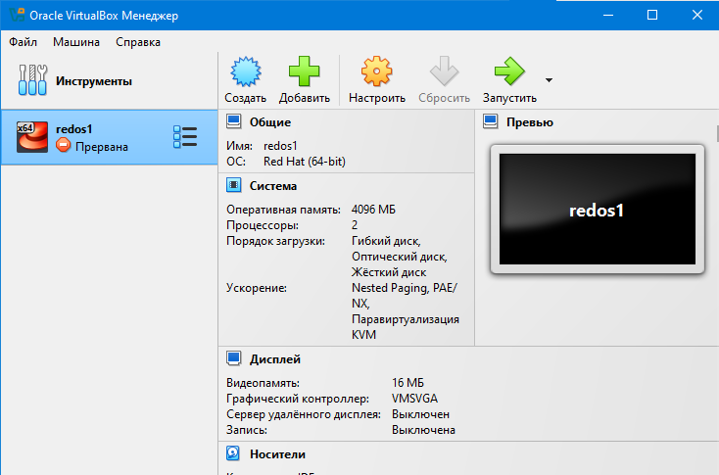

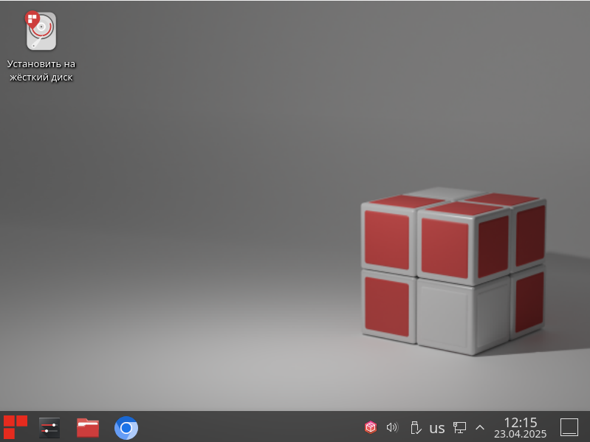

* **2.3. Начальная настройка Red OS:**
  + Изменение разрешения экрана на 1280x720.

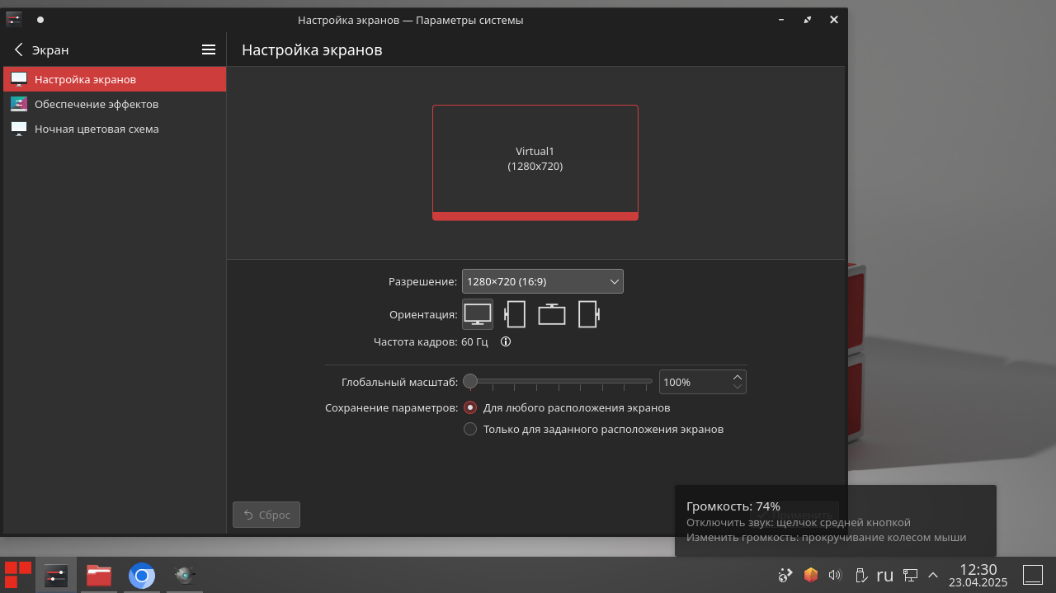

* + Изменение прокси-сервера.

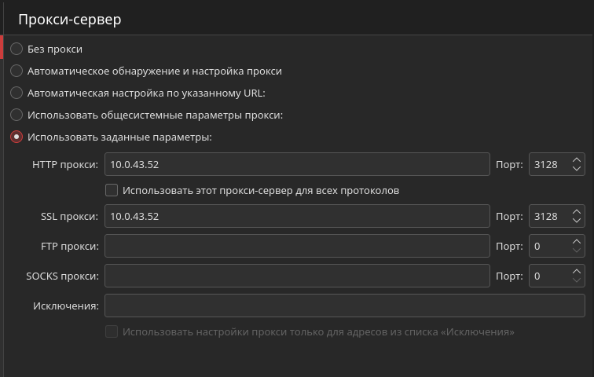

* + Перенос и импорт сертификатов

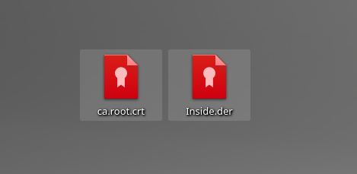

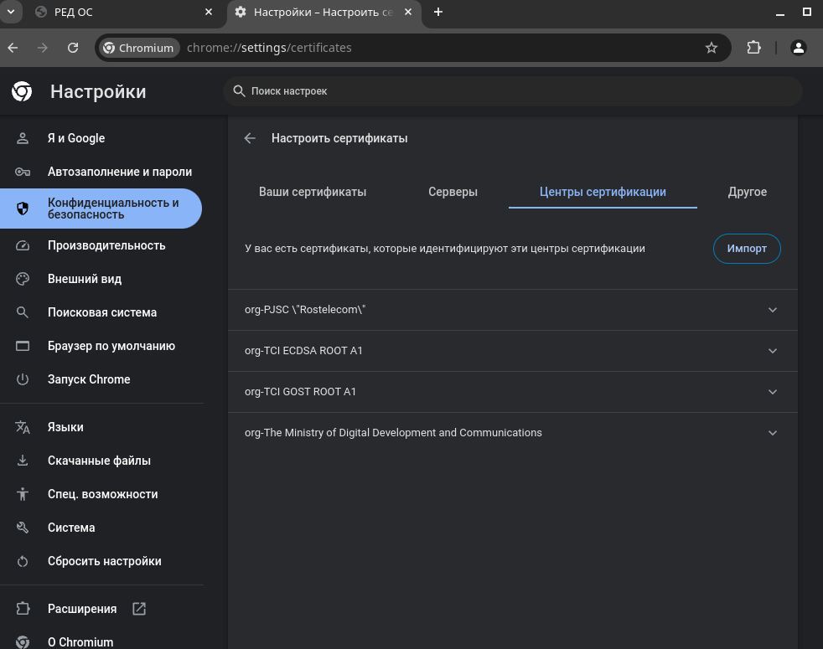

* + Подтверждение работоспособности интернета

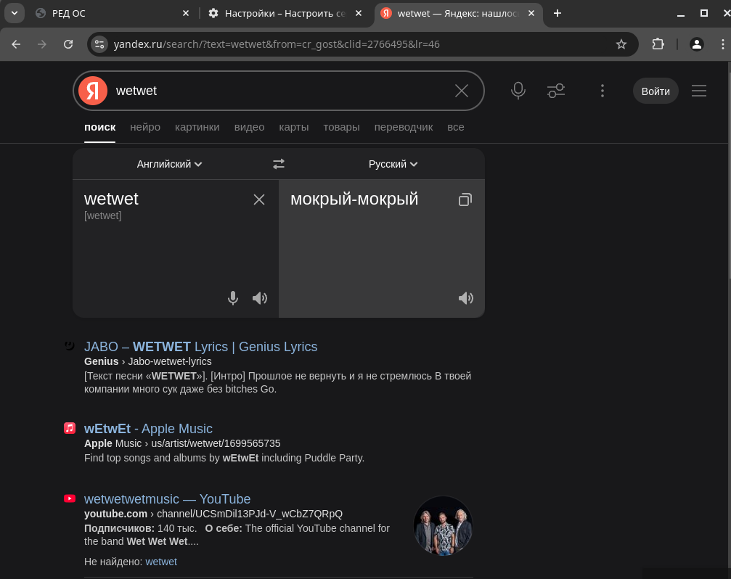

**III. Установка и настройка ПО в Red OS**

* **3.1. Установка СУБД Red Database:**

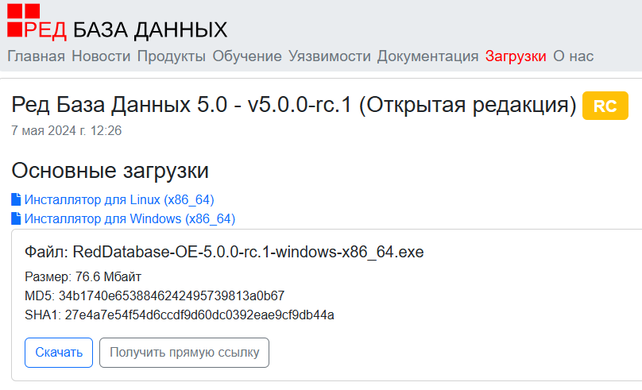

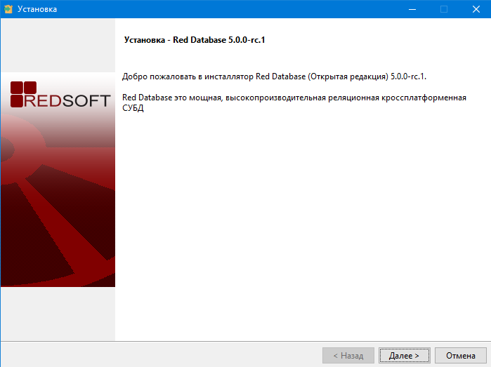

* **3.2. Установка RedExpert:**

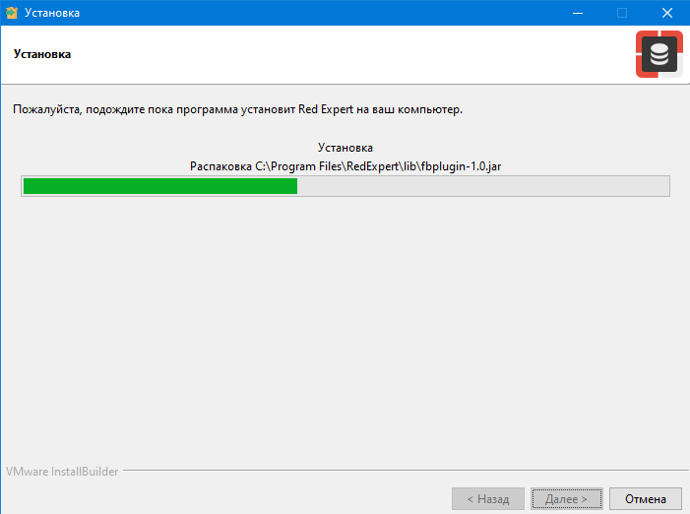

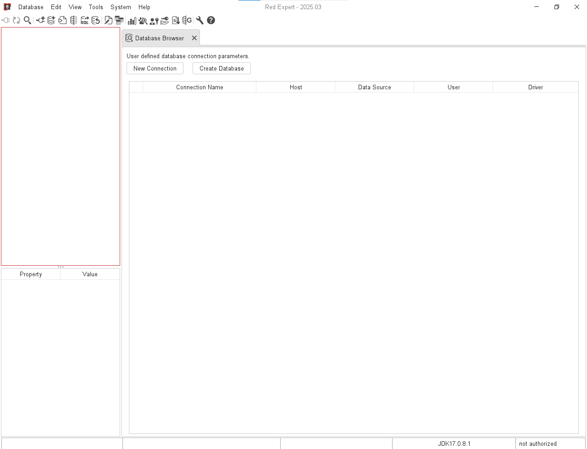

* **3.3. Установка 1С:Предприятие:**
  + Скачал установщик 1С:Предприятие для Linux сайта 1С, распаковал и перенес в командную строку

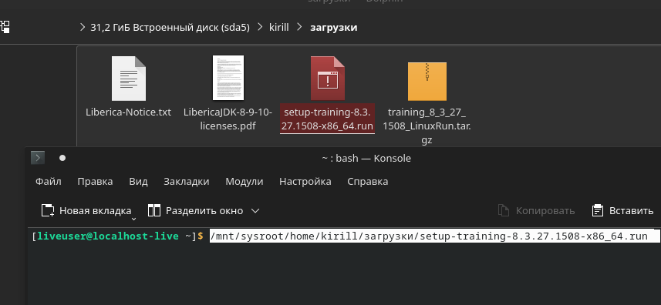

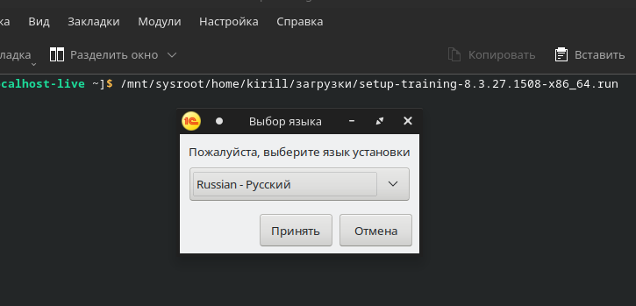

* **3.4. Установка антивируса Kaspersky (Попытка):**
  + Устанавливаю антивирус Kaspersky на RedOS (При установке RedOS завис и больше не откликался)

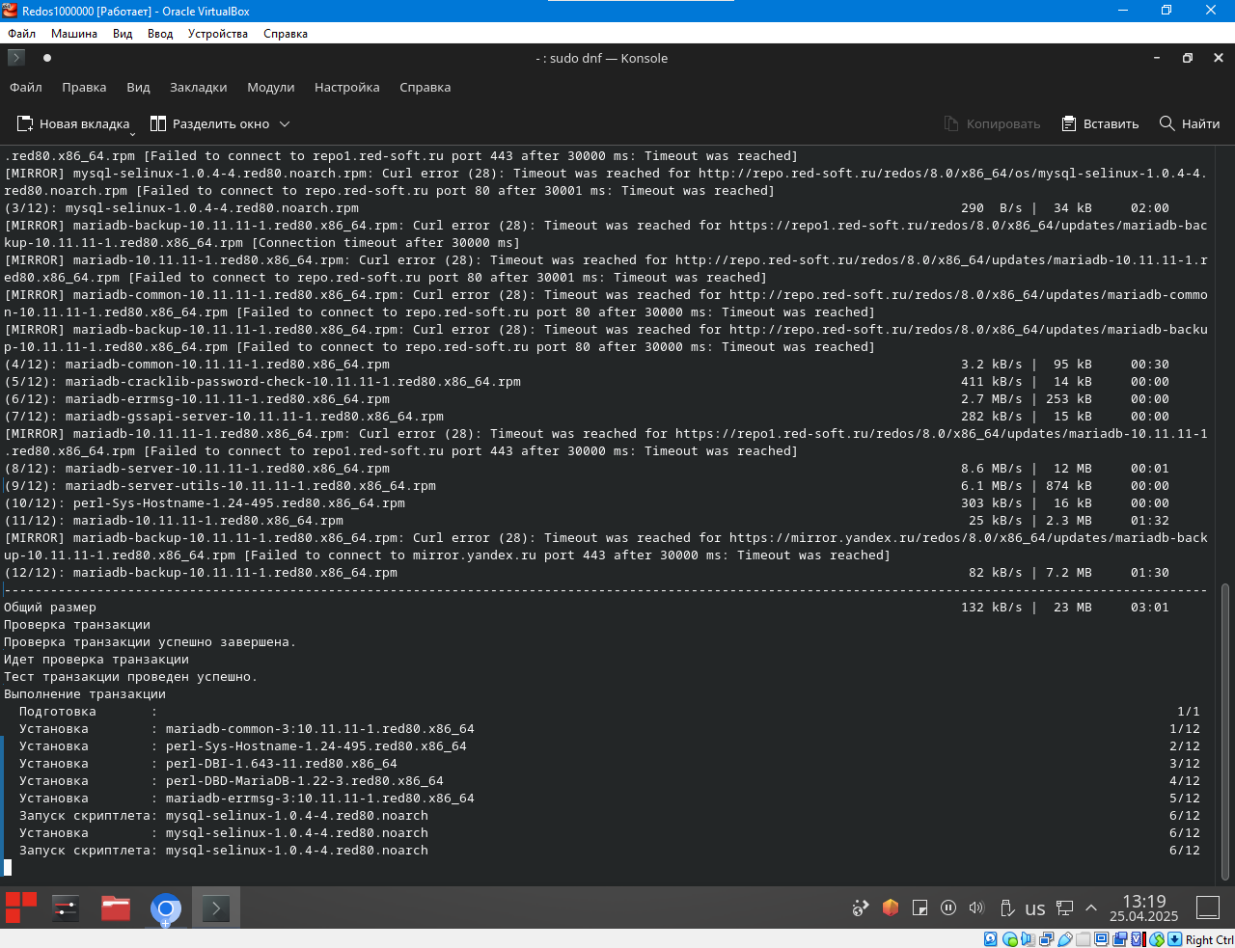

**IV.** **Установка OpenMediaVault**

* **4.1. Установка и настройка OpenMediaVault:**

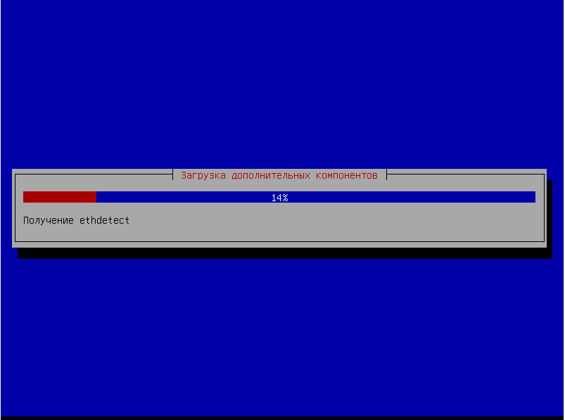

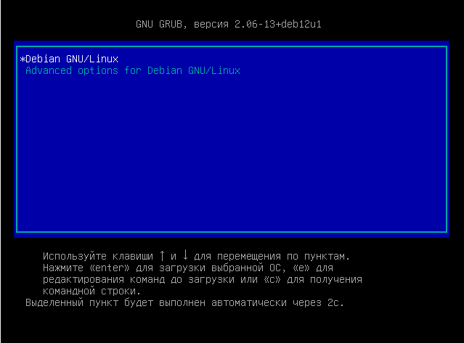

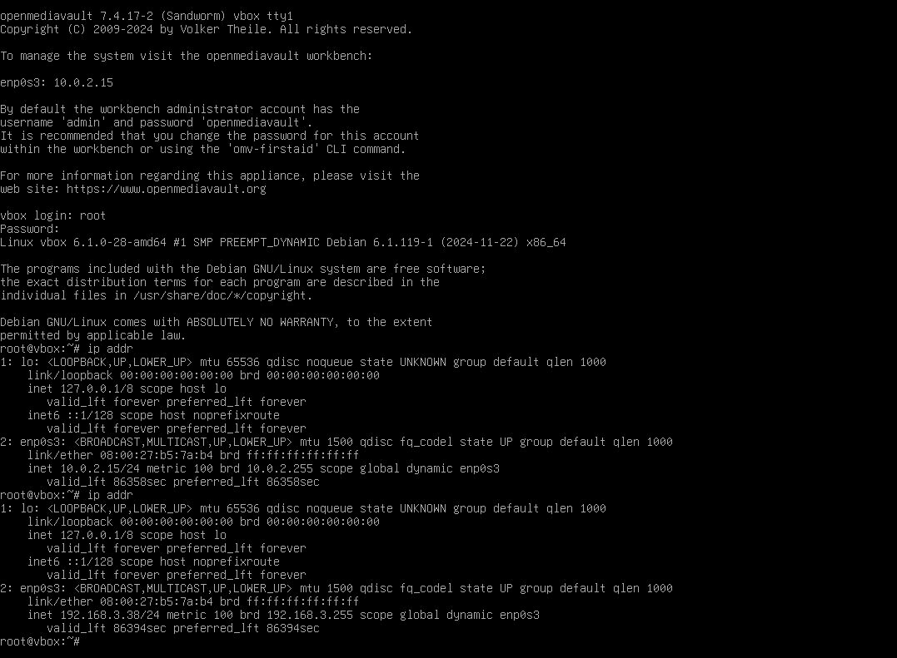

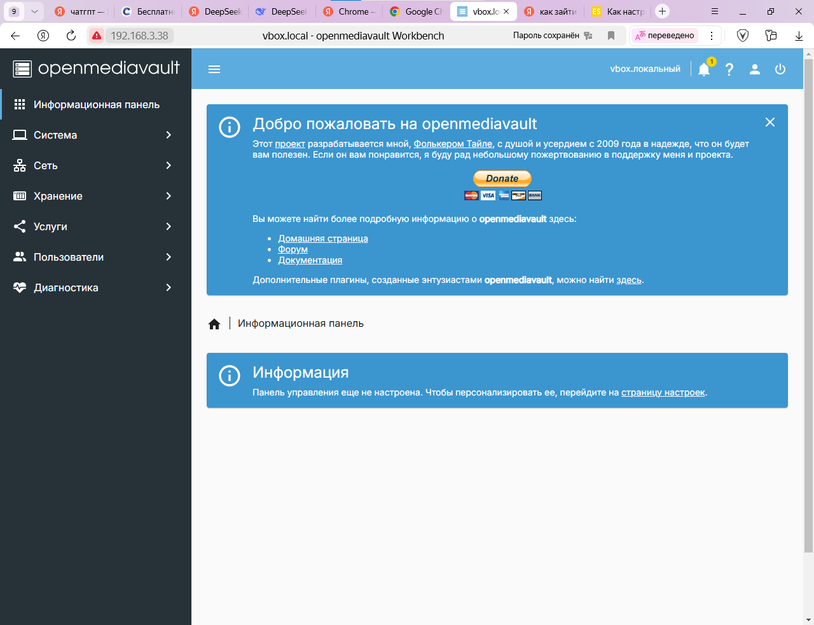

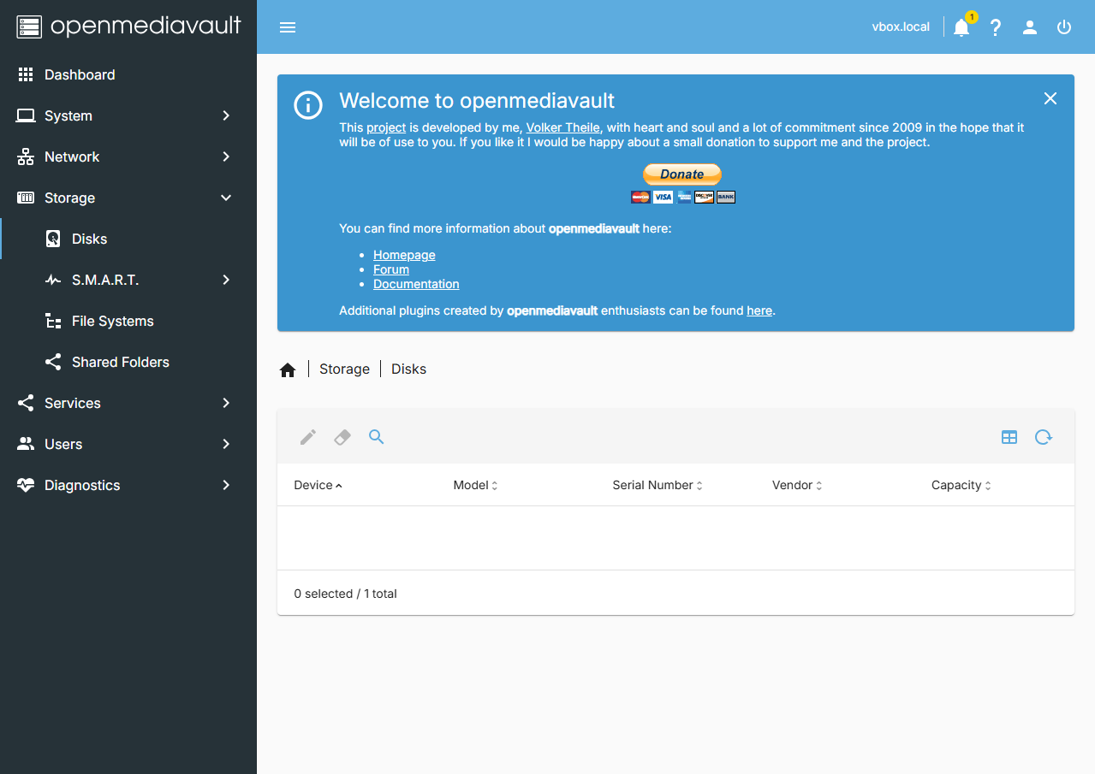

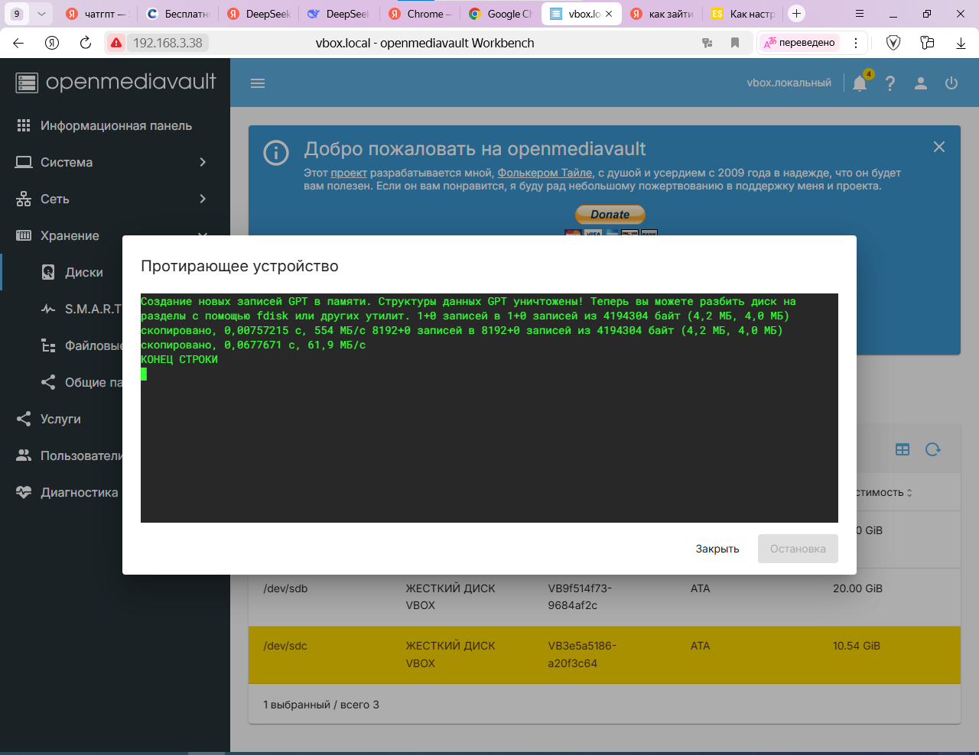

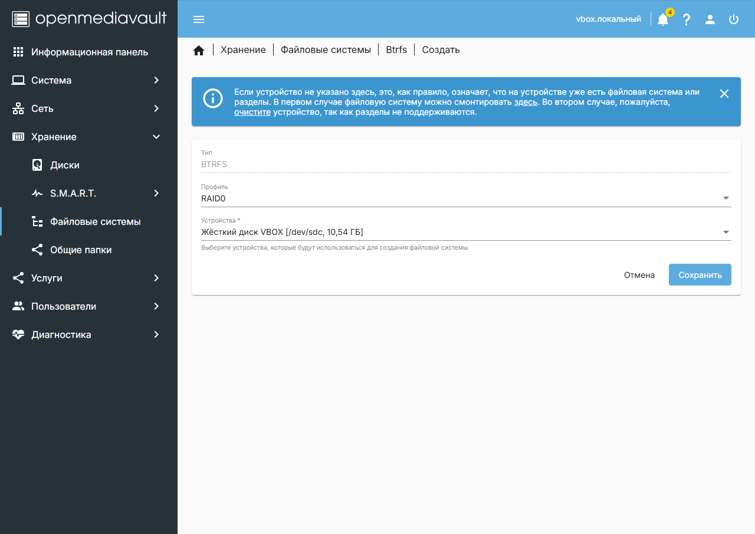

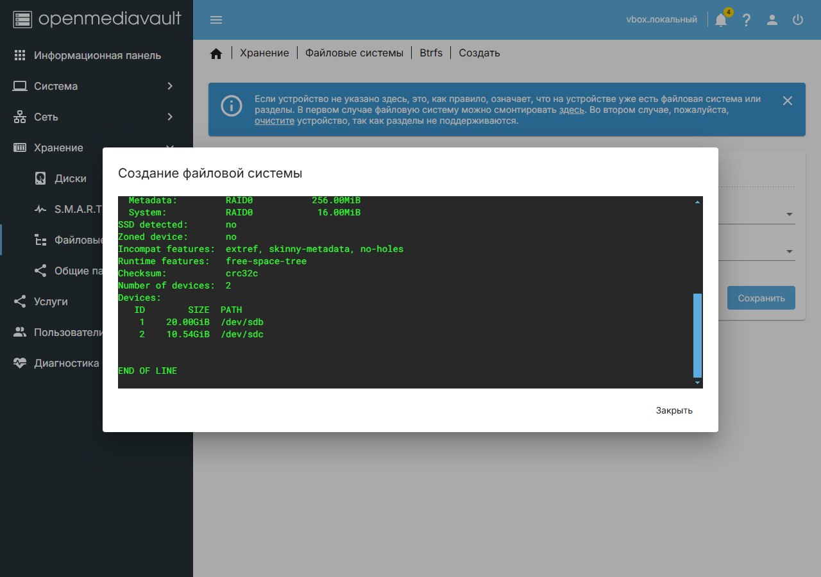

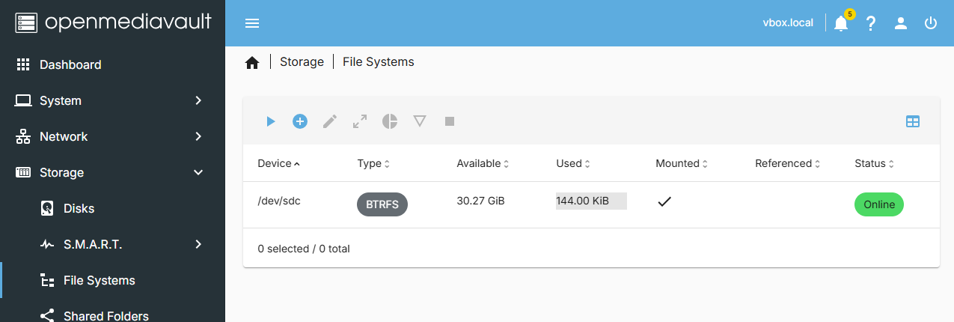

**V. Установка Windows 7**

* **5.1. Установка Windows 7 в VirtualBox:**

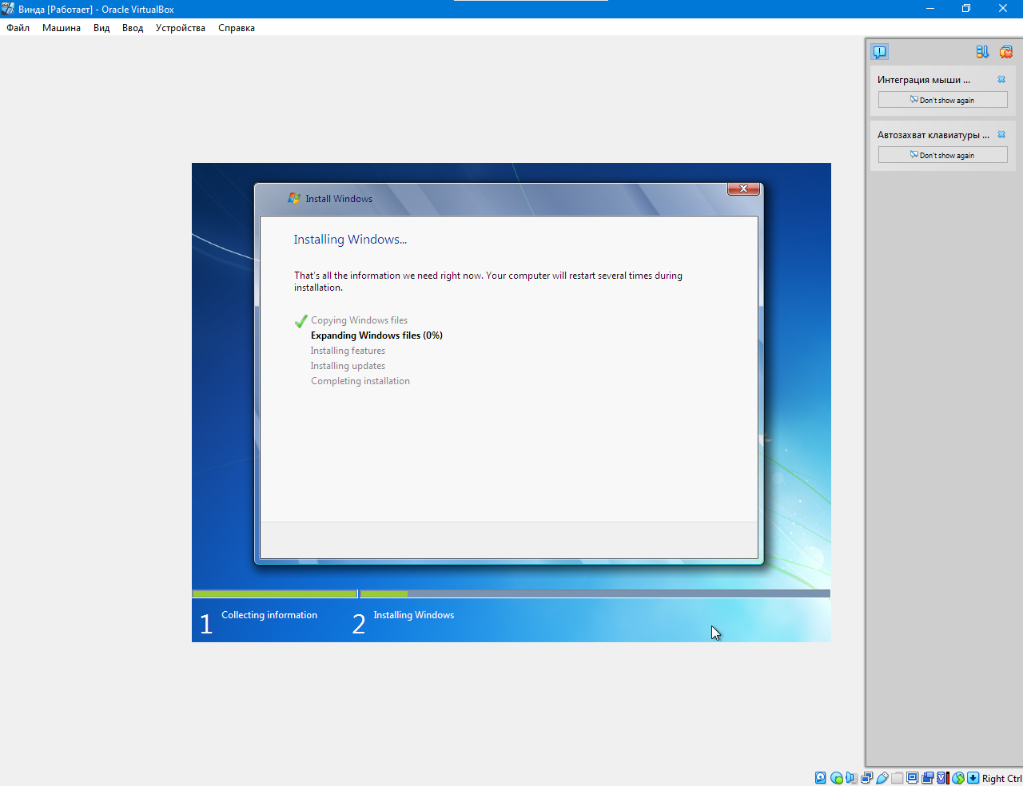

**VI. Дальнейшие действия**

Этот раздел критически важен, так как он показывает, что вы понимаете, что еще нужно сделать для завершения практики.

* **6.1. Завершение установки и настройки Windows 7:** (см. предыдущий пункт)
* **6.2. Установка и настройка браузера, архиватора, Adobe Acrobat/Reader PDF (для обеих ОС):** Опишите, какие программы вы планируете установить и для чего.
* **6.3. Установка сервера Gogs:** Опишите, как вы планируете установить и настроить Gogs (выберите базу данных, опишите необходимые шаги).
* **6.4. Создание Docker-пакета:** Опишите, для чего вы планируете создать Docker-пакет (например, для Gogs). Опишите необходимые шаги (создание Dockerfile, сборка образа, запуск контейнера).
* **6.5. Написание руководства по установке Docker:** Составьте план руководства (введение, требования, пошаговая инструкция, решение проблем).
* **6.6. Анализ журналов событий Red OS и Windows 7 после нагрузки системы:** Опишите, какие журналы вы планируете анализировать и на что обратить внимание.
* **6.7. Работа с системой контроля версий Git:** Опишите, какие команды Git вы планируете использовать и для чего (создание репозитория, добавление файлов, коммиты, ветки, слияние, работа с удаленным репозиторием).
* **6.8. Сравнительная характеристика Red OS и Windows 7:** Составьте таблицу сравнения по критериям, указанным ранее (производительность, безопасность, удобство использования, совместимость с ПО, стоимость, поддержка).

**VII. Заключение**

* Краткое описание достигнутых результатов.
* Перечисление полученных навыков.
* Оценка выполнения поставленных задач.